Unidad X. Capítulo 50. El ojo: I. Óptica de la visión
Principios físicos de la óptica
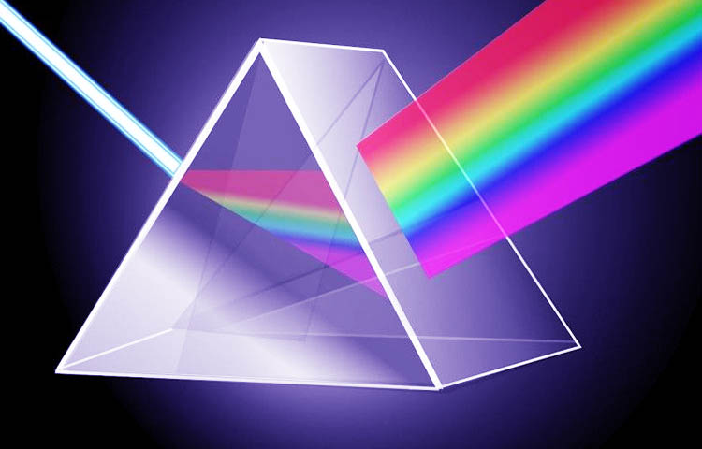
Para entender el sistema óptico del ojo es necesario familiarizarse con los principios básicos de la óptica, como la física de la refracción lumínica, del enfoque, de la profundidad de foco, etc. A continuación, se ofrece un breve repaso de estos principios físicos, seguido de la explicación de la óptica del ojo.
Refracción de la luz
Índice de refracción de un medio transparente
Los rayos de luz viajan a través del aire a una velocidad de unos 300.000 km/s, pero se desplazan con mucha mayor lentitud cuando recorren sólidos y líquidos transparentes. El índice de refracción de una sustancia transparente es el cociente entre la velocidad de la luz en el aire y su velocidad en ese medio. El valor que toma en el aire es de 1. Por tanto, si la luz atraviesa un tipo concreto de vidrio a una velocidad de 200.000 km/s, el índice de refracción de este material es 300.000 dividido por 200.000, es decir, 1,5.
Refracción de los rayos de luz en la superficie de transición entre dos medios con índices de refracción diferentes
Cuando un rayo de luz que avance en un haz choca contra una superficie limitante que quede perpendicular a su llegada, penetra en el segundo medio sin desviarse de su trayectoria. Los únicos efectos que acontecen son un descenso de la velocidad de transmisión y una reducción de la longitud de onda, tal como se observa en la imagen por las distancias más cortas existentes entre los frentes de onda.
Cuando el rayo de luz atraviesa una superficie de separación que forma un ángulo cambia de dirección si los índices de refracción de ambos medios son
diferentes entre sí. Cuando el haz choca por primera vez contra la superficie de contacto en ángulo, su borde inferior entra en el vidrio antes que el superior. El frente de onda de la porción alta del haz sigue viajando a una velocidad de 300.000 km/s, mientras que el que ya ha penetrado en el vidrio lo hace a 200.000 km/s. Esta diferencia en la velocidad implica que su porción superior se adelanta a la inferior, de manera que el frente deja de ser vertical y se angula hacia la derecha. Dado que la dirección con la que viaja la luz siempre es perpendicular al plano formado por el frente de onda, la trayectoria de avance del haz luminoso se inclina hacia abajo. Esta desviación de los rayos luminosos al llegar a una superficie en ángulo se denomina refracción.
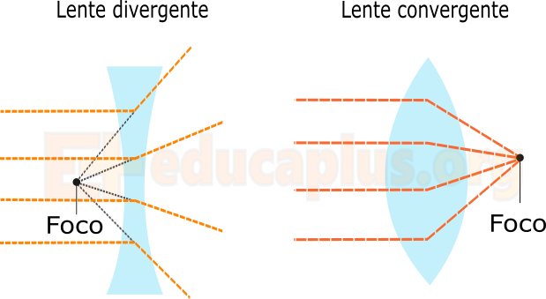
Aplicación de los principios de la refracción a las lentes
Una lente convexa concentra los rayos de luz
Los rayos luminosos que inciden sobre el centro de la lente chocan exactamente perpendiculares contra su superficie y, por tanto, la atraviesan sin sufrir ninguna refracción. Sin embargo, al alejarse hacia cualquiera de los bordes de la lente los rayos tropiezan con una superficie que forma un ángulo paulatinamente mayor. Los más externos se desvían cada vez más hacia el centro, lo que se denomina convergencia de los rayos. La mitad de su giro sucede al entrar en la lente y la otra mitad tiene lugar al salir por el lado opuesto. Si la lente tiene exactamente la curvatura adecuada, los rayos paralelos que atraviesan cada parte de la misma se desviarán justo lo suficiente para que todos se crucen en el mismo sitio, que se llama punto focal.
Una lente cóncava dispersa los rayos de luz
Los que entran por su centro chocan contra una superficie que queda perpendicular al haz y, por tanto, no se refractan. Los rayos que llegan a los bordes penetran en ella antes que los centrales. Este efecto es contrario a lo que sucede en la lente convexa, y da lugar a que los rayos de luz periféricos diverjan de los que atraviesan el centro de la lente. Por tanto, una lente cóncava provoca la divergencia de los rayos luminosos, mientras que la convexa propicia su convergencia.

Una lente cilíndrica desvía los rayos de luz en un solo plano: comparación con las lentes esféricas
Los rayos luminosos paralelos se desvían hacia una línea focal. En cambio, si atraviesan la lente esférica sufren una refracción por todos sus bordes (en ambos planos) hacia el rayo central y todos se dirigen hacia un punto focal.
La lente cilíndrica se examina sin problemas mediante un tubo de ensayo lleno de agua. Si el tubo se pone ante un haz de luz solar y por su lado opuesto se acerca poco a poco un trozo de papel, se descubrirá que a una distancia concreta los rayos luminosos llegan a una línea focal. La lente esférica puede quedar representada por una lupa corriente. Si esta lente se coloca en el trayecto de un haz de luz solar y paulatinamente se aproxima a ella un trozo de papel, a una distancia adecuada los rayos luminosos incidirán sobre un punto focal común. Las lentes cilíndricas cóncavas provocan la divergencia de los rayos luminosos en un solo plano del mismo modo que las convexas provocan su convergencia también en un solo plano.
La combinación de dos lentes cilíndricas en ángulo recto equivale a una lente esférica
La vertical provoca la convergencia de los rayos luminosos que atraviesan sus dos caras, y la horizontal la convergencia de los rayos superiores e inferiores. Por tanto, todos los rayos de luz se reúnen en un solo foco puntual. Dicho de otro modo, dos lentes cilíndricas cruzadas en ángulo recto llevan a cabo la misma función que una lente esférica con idéntico poder dióptrico.
Distancia focal de una lente
La distancia a la que convergen los rayos paralelos en un punto focal común detrás de una lente convexa se llama distancia focal de la lente. Los rayos luminosos que penetran en la lente convexa en vez de ser paralelos son divergentes debido a que el origen de la luz es una fuente puntual que no está lejos de la propia lente. Dado que estos rayos divergen a medida que se separan de su punto de origen, en el dibujo puede observarse que no se reúnen a la misma distancia de la lente que los rayos paralelos. Con otras palabras, cuando los rayos de luz que ya son divergentes llegan a una lente convexa, la distancia hasta el foco en el lado opuesto de la lente es más larga que la distancia focal de los rayos paralelos.
Determinación del poder dióptrico de una lente: «dioptría»
Cuanto más amplia sea la desviación de los rayos luminosos por una lente, mayor es su «poder dióptrico» o poder de refracción. Este poder dióptrico se mide en dioptrías. En el caso de una lente convexa es igual a 1 m dividido por su distancia focal. Por tanto, una lente esférica que cause la convergencia de los rayos luminosos paralelos en un punto focal a 1 m de distancia tiene un poder dióptrico de +1 dioptría. Si la lente es capaz de desviarlos el doble que una lente con un poder de +1 dioptría, se dice que posee una potencia de +2 dioptrías, y los rayos de luz llegan a un punto focal que queda a 0,5 m de la lente. Una lente que provoque la convergencia de los rayos de luz paralelos en un punto focal alejado tan solo 10 cm (0,1m) presenta un poder dióptrico de +10 dioptrías.
Óptica del ojo
El ojo como una cámara
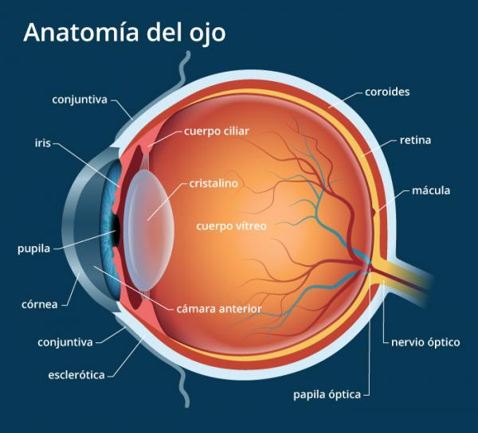
El ojo equivale a una cámara fotográfica corriente desde el punto de vista óptico. Posee un sistema de lentes, un sistema de apertura variable (la pupila) y una retina que corresponde a la película. El sistema ocular de lentes está compuesto por cuatro superficies de refracción: 1) la separación entre el aire y la cara anterior de la córnea; 2) la separación entre la cara posterior de la córnea y el humor acuoso; 3) la separación entre el humor acuoso y la cara anterior del cristalino, y 4) la separación entre la cara posterior del cristalino y el humor vítreo. El índice de refracción para el aire es 1; el de la córnea, 1,38; el del humor acuoso, 1,33; el del cristalino (como promedio), 1,4, y el del humor vítreo, 1,34.
Consideración de todas las superficies oculares de refracción como una sola lente: «reducción» del ojo
Si todas las superficies oculares de refracción se suman algebraicamente y a continuación se tratan como una sola lente, la óptica del ojo normal puede simplificarse y representarse de forma esquemática en una «reducción del ojo». Esta representación resulta práctica para realizar cálculos sencillos. En la reducción del ojo se considera que existe una sola superficie de refracción, con su punto central 17 mm por delante de la retina y un poder dióptrico total de 59 dioptrías cuando la acomodación del cristalino corresponde a la visión de lejos. La cara anterior de la córnea (y no el cristalino) aporta aproximadamente dos tercios de las 59 dioptrías del poder dióptrico ocular. La principal razón de este fenómeno estriba en que el índice de refracción de la córnea es sensiblemente distinto al del aire, mientras que el del cristalino no presenta grandes diferencias con los índices del humor acuoso y el humor vítreo. El poder dióptrico total del cristalino en el interior del ojo, bañado normalmente por líquido a ambos lados, solo es de 20 dioptrías, más o menos la tercera parte del poder dióptrico ocular total. Sin embargo, la importancia de este elemento radica en que, como respuesta a las señales nerviosas procedentes del encéfalo, su curvatura puede aumentar notablemente para permitir la «acomodación».
Formación de una imagen en la retina
De la misma manera que una lente de vidrio es capaz de enfocar una imagen sobre una hoja de papel, el sistema ocular de lentes puede enfocar una imagen sobre la retina. El resultado está dado la vuelta e invertido con respecto al objeto. Sin embargo, la mente percibe los objetos en su posición derecha a pesar de su orientación al revés en la retina debido a que el cerebro está entrenado para considerar como normal una imagen invertida.
Mecanismo de «acomodación»

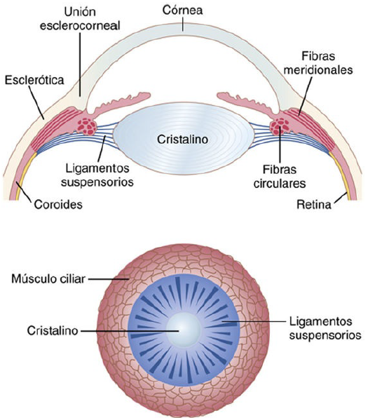
En los niños, el poder dióptrico del cristalino puede aumentar a voluntad desde 20 dioptrías hasta unas 34, lo que corresponde a una «acomodación» de 14 dioptrías. Para conseguirlo, su forma cambia desde una lente con una convexidad moderada hasta una lente muy convexa. En una persona joven, el cristalino está compuesto por una potente cápsula elástica rellena de un líquido viscoso de carácter proteináceo, pero transparente. Cuando se encuentra en estado de relajación, sin ninguna tensión aplicada sobre la cápsula, adopta una forma casi esférica, debido básicamente a la retracción elástica de este elemento. Sin embargo, unos 70 ligamentos suspensorios se fijan radialmente en torno al cristalino, y tiran de sus extremos hacia el perímetro exterior del globo ocular. Estos ligamentos se encuentran constantemente tensos por sus inserciones en los bordes anteriores de la coroides y de la retina. Esta situación hace que el cristalino permanezca relativamente plano si el ojo está en condiciones normales. Además, a nivel de las inserciones laterales de los ligamentos del cristalino en el globo ocular también está situado el músculo ciliar, que posee dos juegos independientes de fibras musculares lisas: las fibras meridionales y las fibras circulares. Las fibras meridionales se extienden desde el extremo periférico de los ligamentos suspensorios hasta la unión esclerocorneal. Cuando se contraen, arrastran las inserciones periféricas de los ligamentos del cristalino en entido medial hacia los bordes de la córnea, lo que relaja la tensión que ejercen sobre el propio cristalino. Las otras fibras adoptan una disposición circular alrededor de todas las inserciones ligamentosas de modo que, cuando se contraen, producen una acción de tipo esfínter, que reduce el diámetro del perímetro formado por estas inserciones; esta acción también permite que los ligamentos tiren menos de la cápsula del cristalino. Por tanto, la contracción de cualquiera de los grupos de fibras musculares lisas que forman el músculo ciliar relaja los ligamentos que llegan a la cápsula del cristalino y este último adquiere una forma más esférica, similar a un globo, debido a la elasticidad natural de esta cápsula.
La acomodación está controlada por nervios parasimpáticos
El músculo ciliar está controlado casi en su integridad por señales nerviosas parasimpáticas transmitidas hacia el ojo desde el núcleo del tercer par en el tronco del encéfalo a través de este nervio. La estimulación de los nervios parasimpáticos contrae los dos tipos de fibras que componen el músculo ciliar, lo que relaja los ligamentos del cristalino y propicia un aumento del grosor y del poder dióptrico de dicha estructura. Con el incremento del poder dióptrico, el ojo enfoca objetos más cercanos que cuando posee un poder menor. Por consiguiente, a medida que se aproxima un objeto distante hacia el ojo, la cantidad total de impulsos parasimpáticos que inciden sobre el músculo ciliar ha de crecer de forma progresiva para mantener el objeto constantemente enfocado.
Presbicia: pérdida de acomodación en el cristalino
A medida que una persona envejece, el cristalino crece y se engruesa perdiendo mucha elasticidad, en parte debido a la desnaturalización progresiva de sus proteínas. La capacidad que posee de modificar su forma disminuye con la edad. El poder de acomodación desciende de unas 14 dioptrías en un niño hasta menos de 2 para la época en que una persona llega a los 45 o 50 años y desciende prácticamente hasta 0 dioptrías con 70 años de edad. A partir de entonces, el cristalino queda casi totalmente desprovisto de su capacidad de acomodación, situación que se conoce como presbicia. Una vez que una persona haya llegado a un estado de presbicia, sus ojos quedan enfocados de manera permanente a una distancia casi constante; este valor depende de las características físicas que presenten los ojos en su caso concreto. Es posible que pierdan la acomodación tanto para la visión de lejos como de cerca. Si se quiere ver con nitidez a distancia y de cerca, una persona mayor debe usar unas gafas bifocales cuyo segmento superior esté enfocado con la primera misión y el inferior con la segunda.
Errores de refracción
Hipermetropía
La hipermetropía suele deberse a la presencia de un globo ocular demasiado corto o, a veces, de un sistema de lentes demasiado débil. En este proceso el sistema de lentes relajado no desvía lo suficiente los rayos de luz paralelos como para que lleguen a estar enfocados en el momento de alcanzar la retina. Para vencer esta anomalía, el músculo ciliar ha de contraerse con el fin de incrementar la potencia del cristalino. Una persona hipermétrope, cuando recurre al mecanismo de la acomodación, es capaz de enfocar los objetos alejados en la retina. Si no ha consumido más que una pequeña parte de la potencia que ofrece el músculo ciliar para acomodar la vista a los objetos distantes, aún le queda un gran poder de acomodación, y también puede enfocar con nitidez otros objetos cada vez más cercanos al ojo hasta llegar al límite de contracción del músculo ciliar. En la vejez, cuando el cristalino haya adquirido una «presbicia», una persona hipermétrope normalmente es incapaz de acomodar lo suficiente para enfocar siquiera los objetos alejados, y mucho menos aún los cercanos.
Miopía
En la miopía, cuando el músculo ciliar está relajado del todo, los rayos de luz procedentes de objetos alejados quedan enfocados delante de la retina. Este trastorno suele deberse a la existencia de un globo ocular demasiado largo, pero puede obedecer a la acción de un poder dióptrico excesivo en el sistema ocular de lentes. No existe ningún mecanismo por el que el ojo sea capaz de reducir la potencia del cristalino por debajo de la que existe cuando el músculo ciliar se encuentra relajado por completo. Las personas miopes (o «cortas de vista») carecen de una herramienta para enfocar con nitidez los objetos alejados sobre la retina. Sin embargo, a medida que se acerca el objeto al ojo, acaba por aproximarse lo suficiente como para poder enfocar su imagen. Más tarde, si llega aún más cerca del ojo, puede apelarse al mecanismo de la acomodación para conservar la imagen enfocada con claridad. Una persona miope posee un «punto lejano» concreto que es el límite para la visión nítida.
Astigmatismo
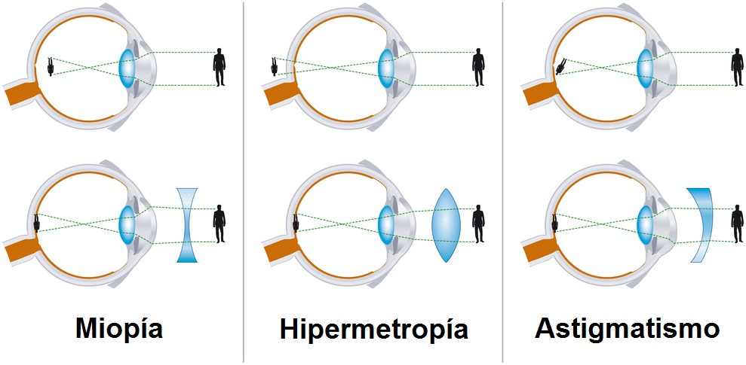
El astigmatismo es un error de la refracción ocular que hace que la imagen visual de un plano quede enfocada a una distancia diferente de la que corresponde a su plano perpendicular. Lo más frecuente es que el astigmatismo obedezca a una curvatura de la córnea demasiado grande en uno de los planos del ojo. Un ejemplo de lente astigmática sería una superficie como la de un huevo situado de lado frente a la luz incidente. El grado de curvatura que presenta el plano correspondiente al eje mayor del huevo no llega a ser tan acusado como el del correspondiente al eje menor. Dado que la curvatura de una lente astigmática a lo largo de un plano es menor que a lo largo de otro, los rayos luminosos que chocan con sus porciones periféricas en uno de ellos ni con mucho se desvían tanto como los que inciden sobre las porciones periféricas del otro. Es evidente que no todos los rayos de luz que atraviesan una lente astigmática llegan a un punto focal común, pues los que cruzan un plano quedan enfocados a una distancia por delante de los que cruzan el otro. El poder de acomodación del ojo nunca es capaz de compensar el astigmatismo porque su acción cambia la curvatura del cristalino aproximadamente lo mismo en ambos planos; por tanto, en este proceso, cada uno de los dos planos requiere un grado diferente de acomodación. Así pues, sin la ayuda de unas gafas una persona con astigmatismo jamás puede ver las cosas enfocadas con nitidez.

Cataratas: zonas opacas en el cristalino
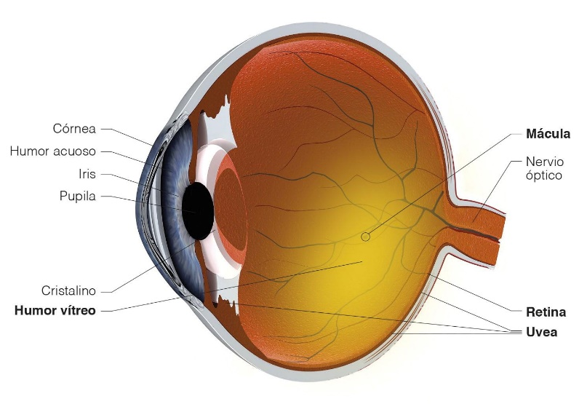
Las «cataratas» son una alteración ocular especialmente frecuente que sucede sobre todo en las personas mayores. Una catarata consiste en una o varias zonas turbias u opacas en el interior del cristalino. Durante la primera etapa de su formación se desnaturalizan las proteínas de algunas fibras del cristalino. Más adelante, estas mismas proteínas se coagulan para generar áreas opacas en lugar de las fibras proteicas transparentes normales. Cuando una catarata ha oscurecido la transmisión de luz tanto como para afectar seriamente la visión, la situación puede corregirse mediante la extirpación quirúrgica del cristalino. Si se lleva a cabo esta intervención, el ojo pierde una gran parte de su poder dióptrico, que ha de restituirse mediante la colocación de una lente convexa potente delante del mismo; sin embargo, por lo común se implanta una lente artificial de plástico dentro del ojo en el lugar que ocupaba el cristalino extraído.

Agudeza visual
En teoría, la luz procedente de una fuente puntual alejada, cuando se enfoca sobre la retina, debería ser infinitamente pequeña. Sin embargo, dado que el sistema ocular de lentes nunca es perfecto, dicho punto retiniano corrientemente posee un diámetro total de unos 11 μm, incluso cuando el ojo presenta un sistema óptico normal dotado de su máxima resolución. La mancha resulta más brillante en su centro y se va oscureciendo gradualmente hacia los bordes. El diámetro medio de los conos en la fóvea de la retina, que es su porción central, donde la visión está más desarrollada, es de unos 1,5 μm, lo que supone la séptima parte del diámetro del punto luminoso. No obstante, como la mancha de luz tiene un núcleo central brillante y se difumina hacia los bordes, una persona normalmente puede distinguir dos puntos separados si su centro queda a un mínimo de 2 μm de distancia en la retina, lo que excede ligeramente la anchura de los conos en la fóvea. La agudeza visual normal del ojo humano que permite distinguir entre las fuentes puntuales de luz es de unos 25 s de arco. Es decir, cuando los rayos luminosos procedentes de dos puntos distintos chocan con el ojo formando un ángulo mínimo de 25 s entre ellos, normalmente pueden identificarse como dos puntos en vez de uno. Esto significa que una persona con una agudeza visual normal que mire dos minúsculos puntos brillantes de luz a 10 m de distancia apenas puede distinguirlos como entidades independientes cuando estén separados por 1,5 a 2 mm. La fóvea mide menos de 0,5 mm (<500 μm) de diámetro, lo que quiere decir que la agudeza visual máxima ocupa menos de 2° del campo visual. Fuera de esta zona, se va perdiendo agudeza poco a poco, siendo más de 10 veces menor al acercarse a la periferia. Este fenómeno está ocasionado por el número cada vez mayor de conos y bastones que quedan conectados a cada fibra del nervio óptico en las porciones más periféricas de la retina tras abandonar la fóvea.
Sistema humoral del ojo: líquido intraocular
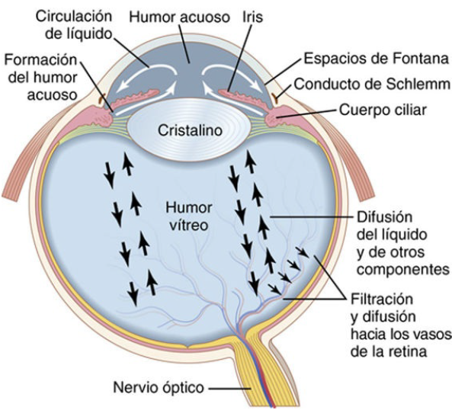
El ojo está relleno de líquido intraocular, que mantiene una presión suficiente en el globo ocular para que siga estando dilatado. El humor acuoso, que se halla delante del cristalino, y el humor vítreo, que está entre la cara posterior del cristalino y la retina. El humor acuoso es un líquido que circula con libertad, mientras que el humor vítreo, a veces denominado cuerpo vítreo, es una masa gelatinosa cuya cohesión se mantiene por una fina red fibrilar compuesta básicamente por moléculas de proteoglucanos muy largas. Tanto el agua como las sustancias disueltas pueden difundir con lentitud por el humor vítreo, pero el flujo de líquido es escaso. El humor acuoso se está formando y reabsorbiendo constantemente. El balance entre su formación y su reabsorción regula el volumen y la presión totales del líquido intraocular.
Formación del humor acuoso por el cuerpo ciliar
El humor acuoso se forma en el ojo a una velocidad media de 2 a 3 ml/min. Básicamente se segrega en su integridad por los procesos ciliares, unos pliegues lineales que sobresalen desde el cuerpo ciliar hacia el espacio que queda detrás del iris donde se fijan los ligamentos del cristalino y el músculo ciliar en el globo ocular. Debido a su arquitectura plegada, el área total que posee la superficie de los procesos ciliares mide unos 6 cm2 en cada ojo, una gran extensión si se tiene en cuenta el pequeño tamaño del cuerpo ciliar. Las superficies de estos procesos están cubiertas por unas células epiteliales de carácter muy secretor, y justo por debajo de ellas queda una zona muy vascular. El humor acuoso se forma casi por completo mediante un mecanismo de secreción activa por el epitelio de los procesos ciliares. Este proceso comienza con el transporte activo de los iones sodio hacia los espacios que quedan entre las células. Su paso arrastra con ellos a los iones cloruro y bicarbonato para mantener la neutralidad eléctrica. A continuación, todos estos iones sumados provocan el desplazamiento osmótico del agua desde los capilares sanguíneos que se hallan debajo de los mismos espacios intercelulares en el epitelio, y la solución resultante fluye desde estos espacios de los procesos ciliares hacia la cámara anterior del ojo. Por ende, diversos nutrientes atraviesan el epitelio por transporte activo o difusión facilitada; entre ellos figuran los aminoácidos, el ácido ascórbico y la glucosa.
Salida del humor acuoso desde el ojo
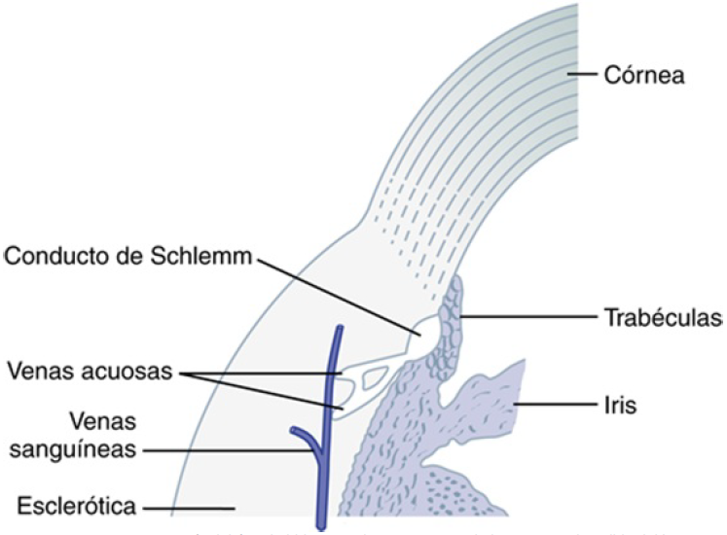
Una vez que se ha formado el humor acuoso en los procesos ciliares, primero fluye a través de la pupila hacia la cámara anterior del ojo. Desde aquí, circula por delante del cristalino y hacia el ángulo que queda entre la córnea y el iris, después sigue por una trama de trabéculas y finalmente entra en el conducto de Schlemm, que desemboca en las venas extraoculares. El conducto de Schlemm es una vena de paredes delgadas que recorre el perímetro alrededor del ojo en su integridad. Tiene una membrana endotelial tan porosa que incluso las moléculas grandes de proteínas pueden pasar desde la cámara anterior hacia el conducto de Schlemm, lo mismo que las pequeñas partículas materiales con un tamaño hasta el de los eritrocitos. Aunque en realidad se trate de un vaso sanguíneo venoso, normalmente es tan grande la cantidad de humor acuoso que entra en el conducto de Schlemm que este líquido lo llena por completo en vez de la sangre. Los pequeños vasos que se extienden desde el conducto de Schlemm hasta las venas más grandes del ojo solo suelen contener humor acuoso, y se denominan venas acuosas.
Presión intraocular
La presión intraocular normal media es de unos 15 mmHg, con un intervalo desde 12 hasta 20 mmHg.

